Управление образования мэрии г.Череповца
Муниципальное бюджетное образовательное учреждение
дополнительного образования
«Центр детского творчества и методического обеспечения»

Реферат

«Использование проблемной технологии в процессе духовно – нравственного воспитания детей объединения «Северные росписи»

Составитель: Разумова Нинель Леонидовна,
педагог дополнительного образования

Череповец, 2016
Содержание:
- Введение………………………………………………………………..3
- Основная часть…………………………………………………………5
- Заключение…………………………………………………………….15
- Литература……………………………………………………………..16
- Приложения……………………………………………………………17

Введение.
Важнейший показатель всесторонне и гармонично развитой личности - наличие высокого уровня мыслительных способностей. Если обучение ведет к развитию творческих способностей, то его можно считать развивающим обучением, то есть такое обучение, при котором учитель, опираясь на знание закономерностей развития мышления, специальными педагогическими средствами ведет целенаправленную работу по формированию мыслительных способностей и познавательных потребностей своих учеников в процессе изучения цели основ наук. Такое обучение является проблемным.
Большинство современных публикаций по теории обучения – Махмутовой М.И., Максимова В.Н., Матюшкина А.М и других, связано с идеей активизации учебного процесса и учебной деятельности учащихся. Под активизацией имеют в виду эффективное использование тех приемов и методов обучения, которые известны из традиционной дидактики.
Обучение учащихся готовым приемам умственной деятельности - это путь достижения обычной активности, а не творческой.
Только личность, обладающая такими качествами, как находчивость, сообразительность, способность к нестандартным решениям, проблемное видение, мобильность, гибкость ума, информационная и коммуникативная культура, способность выходить из тупиковых ситуаций, способность к компромиссам, к творческой переработке все возрастающего потока информации и ее компетентному использованию в практике, стремление к открытию нового для себя, будет востребована современными условиями и жизненными реалиями общества.
Одной из возможностей развития и достижения таких качеств у личности является технология проблемного обучения, положительными моментами которой являются активизация развивающего потенциала обучения, самостоятельная поисковая деятельность, высокий познавательный уровень, субъект – субъектные отношения, личностная включенность всех участников в процесс обучения, его практическая направленность. Постоянная постановка перед учащимися проблемных задач, проблемных ситуаций приводит к тому, что ученик не «пасует» перед проблемами, а стремиться их разрешить. Ведь проблема – это всегда препятствие. Преодоление препятствий – движение, неизменный спутник развития. Воистину верна цитата Льва Николаевича Толстого - «Знания только тогда знания, когда они приобретаются усилиями своей мысли, а не одной лишь памятью» [5]
В Концепции художественного образования в Российской Федерации определено, что художественное образование – это процесс овладения и присвоения человеком художественной культуры своего народа и человечества, один из важнейших способов развития и формирования целостной личности, ее духовности, творческой индивидуальности, интеллектуального и эмоционального богатства. [1] Развитие креативности может происходить только в процессе деятельности, и такой деятельностью является процесс творчества. Творчество – это продуктивная деятельность, порождающая качественно новое, отличающееся неповторимостью, оригинальностью и общественно – исторической уникальностью. Своеобразие детского творчества заключается в том, что в результате его не создается никакого общественно – значимого продукта, но сам процесс творчества и его результат имеют важное значение для личностного развития человека и являются фундаментом успешной жизнедеятельности в будущем. Творческие способности – это не только способности ребенка реализовать себя в художественном творчестве, но и создание своего «Я», своей индивидуальности, единственной и неповторимой.
Одним из значимых методов, является метод проблемного обучения, применяемый мной на уроках росписи по дереву в целях развития творческих способностей обучающихся. По Г.К.Селевко проблемные методы – это методы, основанные на создании проблемных ситуаций, активной познавательной деятельности учащихся, состоящей в поиске и решении сложных вопросов, требующих актуализацию знаний, анализа, умение видеть за отдельными фактами явление [2].

Основная часть.
Проблемное обучение – система методов и средств обучения, основой которого выступает моделирование реального творческого процесса за счет создания проблемной ситуации и управление поиском решения проблемы. Усвоение новых знаний при этом происходит как самостоятельное открытие их учащимися с помощью учителя.
Цель данной работы: продемонстрировать практику активизации учащихся на занятиях объединения «Северные росписи» в условиях использования технологии проблемного обучения.
Задачи:
1. Описать особенности технологии проблемного обучения.
2. Проанализировать использование методов проблемного обучения в объединении «Северные росписи».
3. Сформулировать результаты практики – развитие УУД и качеств личности обучающихся.
Проблемное обучение, как любой вид обучения опирается на принципы, которые включают:
- связь предмета изучения с жизнью;
- принцип дифференциации при решении творческих задач;
- отбор художественного материала по различным видам искусства, обусловленный возрастными особенностями и возможностями учащихся;
- личностная значимость изучаемого и сделанного;
- активное включение учащихся в изучение различных сторон традиционной народной культуры;
- учет и рассмотрение региональных особенностей, национальных и народных художественных традиций, изучение истории родного края;
- развитие художественно-образного мышления;
- творческое освоение ИКТ при решении художественных задач.
Центральными понятиями проблемного обучения являются:
- проблема;
- гипотеза;
- проблемная ситуация;
- проблемный вопрос;
- проблемная задача;
- творческая задача;
- самостоятельная работа.
Проблема – (от греч. problema – задача) – сложный вопрос, задача, требующая решения. (С.И.Ожегов); Проблема – это различие между существующей и желаемой ситуациями, несоответствие, нестыковка между предполагаемым и действительным. Проблема может быть научной и учебной. Научная проблема – «белые пятна», неисследованные участки известных знаний.
Учебная проблема – противоречие между известными ученику знаниями, умениями и навыками и новыми фактами или явлениями, для понимания и объяснения которых прежних знаний недостаточно. Ответ на учебную проблему должен получить учащийся либо под руководством учителя, либо самостоятельно. Для проблемного обучения характерно выполнение следующих действий учащихся:
- выявление проблемы;
- формулирование целей и задач;
- поиск решения;
- решение;
-применение.
Признаки учебной проблемы:
1.Наличие неизвестного, нахождение которого приводит к формированию новых знаний;
2.Наличие определенного запаса знаний для осуществления поиска в направлении нахождения неизвестного.

Рекомендации по использованию проблем в качестве средства создания проблемных ситуаций на занятии:
- При построении проблемных занятий необходимо соблюдать дидактические принципы: научность и доступность, систематичность и последовательность, сознательность и активность учащихся при разрешении учебной проблемы.
- Планируя занятие, педагог выбирает наиболее эффективное место учебных проблем в процессе обучения.
- Учебная проблема должна заинтересовать учащихся в учебном материале своей необычностью, красочностью и эмоциональностью.
- На занятии педагог должен быть внимательным к эмоциональному состоянию учащихся при разрешении проблемной ситуации и оказывать своевременную помощь.
При разработке проблемных вопросов учитывается, что
-проблемный вопрос – самостоятельная форма мысли и проблематизированное высказывание, а также предположение или обращение, требующее ответа или объяснения;
-проблемный вопрос – импульс к созданию проблемной ситуации, но ранг проблемного получают только те вопросы, которые предполагают выполнение ряда действий, свойственных исследовательской процедуре.
Проблемный вопрос должен быть:
- сложным, сопряженным с противоречиями;
- емким, способным охватить широкий круг вопросов;
- предполагающим научный спор на базе различных истолкований;
- создающим затруднения, необходимые для проблемной ситуации.
Проблемная ситуация – это центральное звено в проблемном обучении, а также психологическое состояние интеллектуального затруднения, которое возникает у человека, если он не может объяснить новый факт при помощи имеющихся знаний.
Перевод проблемного вопроса в проблемную ситуацию происходит через:
- углубление проблемного вопроса;
- поиск разных граней его решения;
- сопоставление разных вариантов ответа.
Признаки проблемной ситуации:
-Необходимость выполнения такого действия, при котором возникает познавательная потребность в новом знании.
-Наличие неизвестного для учащегося.
-Достаточность у учащегося знаний для самостоятельного поиска.
При разрешении проблемной ситуации учащиеся выдвигают гипотезу.
Гипотеза (от греч. hypothesis – основание, предположение) – предположение, касающееся возможного пути решения проблемы, которое еще не подтверждено, но и не опровергнуто. Как правило, гипотеза формулируется в виде сложноподчиненного предложения с придаточным условным: «Если …, то…», «может быть», «предположим», «допустим», «возможно, что если…».
Работа над гипотезой осуществляется по следующему алгоритму:
- выдвижение гипотезы;
- ее теоретическое обоснование;
- экспериментальная проверка гипотезы.
В ходе поиска решения гипотезы, учащиеся могут выходить на решение творческой задачи.
Творческая задача – это задача, при которой необходимо найти новый алгоритм решения.
Творческие задачи позволяют:
- обобщить, повторить и усвоить учебный материал;
- развивать творческие способности учащихся, познавательный интерес,
абстрактное и логическое мышление;
- формировать навыки совместной работы.
Методы проблемного обучения:
- проблемное изложение знаний;
- изложение с проблемным началом;
- частично-поисковый или эвристический метод;
- исследовательский метод,
позволяют активизировать познавательную деятельность учащихся за счет актуализации знаний, умения видеть за отдельными фактами явление, закон.
Проблемное занятие имеет следующие структурные элементы:
-актуализация прежних знаний учащихся;
-поиск новых знаний и способов действия в ходе решения проблемной ситуации;
-применение полученных знаний и умений в заданной ситуации.
Эта структура отражает основные этапы учения и этапы организации современного занятия.
Поскольку показателем проблемности занятия является наличие в его структуре этапов поисковой деятельности, то естественно, что они и представляют внутреннюю часть структуры проблемного урока:
-возникновение проблемных ситуаций и постановка проблемы;
-выдвижение предположений и обоснования гипотезы;
-доказательство гипотезы;
-проверка правильности решения проблемы.
Структура проблемного занятия, представляющая собой сочетание внешних и внутренних элементов процесса обучения, создает возможность управления самостоятельной учебной деятельностью ученика.
Составляющие проблемного урока:
1.Актуализация знаний. Мотивация эмоциональная и содержательная.
2.Создание проблемной ситуации, формулирование проблемы учениками.
3.Целеполагание, постановка задач.
4.Поиск решения проблемы учащимися.
5.Применение полученных знаний в конкретно заданной ситуации.
6.Самостоятельная работа.
7.Рефлексия.
8.Д/З (может быть, может и не быть)
Реализуя задачи программы «Северные росписи» большое внимание уделяю проблемному обучению, так как оно формирует гармонически развитую творческую личность способную логически мыслить, находить решения в различных проблемных ситуациях, способную систематизировать и накапливать знания, способную к высокому самоанализу, саморазвитию и само коррекции. В своей работе я использую не все параметры, а некоторые из них: проблема, проблемная ситуация, проблемный вопрос, творческая задача, самостоятельная работа учащихся.
Постоянная постановка перед ребенком проблемных ситуаций приводит к тому, что он не «пасует» перед проблемами, а стремится их разрешить, тем самым мы имеем дело с творческой личностью всегда способной к поиску.
В своей работе, опираясь на технологию проблемного обучения:
- Создаю проблемную ситуацию при помощи проблемного вопроса.
Например, в теме «Глубоковская роспись», когда дети знакомятся с историей возникновения росписи, задаю проблемные вопросы:
- Как называется роспись, которую мы изучаем? (Глубоковская)
- Почему она так названа? (по названию деревни Глубоковка)
- А почему так назвали деревню? (так как она находилась глубоко в лесах Северного края)
-Как по другому называлась Глубоковская роспись?
На этот вопрос дети не могут дать однозначный ответ, поскольку не знают ответа на вопрос. Чтобы найти ответ на вопрос, им потребуются дополнительные знания, которые они могут получить, найдя информацию в интернете, либо обратившись за литературой к педагогу.
2.Дети принимают проблемную ситуацию, занимаются исследовательской деятельностью.
Например, при работе над проектами учащиеся используют частично – поисковый метод. Создавая проект «А я по воду пойду»,- набор разделочных досок в виде девушки в народном костюме с вёдрами, использовалась стилистика орнаментов. Учащиеся исследуют роспись с точки зрения народного женского костюма. Если бы в проекте была заложена идея работы над созданием костюма, тогда можно было бы выйти на исследовательскую деятельность по созданию женского костюма в стиле мезенской росписи.
3.Самостоятельный поиск приводит их к обсуждению выводов. Далее дети работают над решением проблемных ситуаций.
Например, составить эскиз разделочной доски круглой формы. Статичная композиция (без учёта верха и низа композиции).
На основе имеющихся знаний дети учатся составлять композицию: находят центр рисунка, подбирают центральный цветок, располагают элементы по кругу на одинаковом расстоянии, намечают рамочку. На основе полученных схем отбираются лучшие, выявляются ошибки, недочёты.
Таким образом, технология проблемного обучения позволяет на занятиях объединения «Северные росписи» активизировать деятельность учащихся на всех этапах занятия, развивая у детей самостоятельность, коммуникативность, а также позволяет сформировать у учащихся следующие УУД:
Личностные:
- уважение традиций своего народа, понимание их преемственности через изучение росписей Русского Севера;
- умение выразить личное адекватное (позитивное) отношение ко всей совокупности ценностей традиционных росписей,
- умение делать выбор в пользу созидательного, ответственного отношения к окружающему миру;
- умение выражать собственные мысли и эмоции посредством народной росписи по дереву;
- умение уважительно относится к другим людям, быть трудолюбивым, ценить собственный труд и труд других людей, быть настойчивым, ответственным, доброжелательным, честным, искренним;
- знание основных моральных норм, иметь чувства вины, совести как регуляторов морального поведения, уметь понять других людей и сопереживать и помогать им;
- овладение навыками социализации и продуктивного сотрудничества со сверстниками, младшими и старшими в образовательной, общественно-полезной, учебно-исследовательской и других видах деятельности;
- иметь адекватную оценку своей деятельности (стремление исправить свои ошибки, прислушиваться к советам других людей).
Метапредметные:
Познавательные
- желание получить дополнительные знания по истории и развитию крестьянских росписей Русского Севера;
- поиск и анализ дополнительной необходимой информации по темам программы (работа с дополнительной литературой, Интернет источниками, посещение выставок и музеев);
- формирование у детей ЗУН, позволяющих в дальнейшем осваивать профессиональное образование в области декоративно-прикладного искусства (роспись по дереву);
- умение анализировать опыт поколений и использовать его в собственной жизни, через создание творческих работ;
- применение полученных знаний в своей деятельности (через создание творческих работ, выполненных в различных техниках росписи; создание и защиту творческих проектов);
- владение навыками проектной деятельности (определение целей и задач, планирование, представление результатов в заданном формате, составление текста отчета и презентаций с использованием информационных технологий);
- проведение анализа своей деятельности по заданным критериям (формируется через анализ деятельности педагогом, самоанализ и взаимоанализ).
Коммуникативные
– умение самостоятельно понятно и грамотно формулировать свои мысли (формируется через развернутые ответы на вопрос педагога, защиту авторских работ и творческих проектов);
- умение выражать свою собственную оценку увиденного (формируется через анализ художественного произведения);
- умение организовывать учебное сотрудничество и совместную деятельность с педагогом и учащимися;
- умение выражать свою собственную точку зрения;
- умение разрешать конфликты, аргументировать свою позицию, договариваться и строить партнёрские отношения на основе сотрудничества и совместной деятельности.
Регулятивные
- умение самостоятельно определять и осознавать свою цель; охотно сотрудничать с другими при выполнении учебной задачи;
- умение самостоятельно делать свой выбор; умение принять решение и возможность представить собственное решение другим, отвечая за свои решения и понимая нравственный смысл ответственности за себя, за свои поступки;
- умение всегда проявлять настойчивость и доводить начатое дело до конца; проявлять ответственное отношение к замыслу будущей работы, понимать ее смысловое содержание;
- умение согласовывать свои действия с действиями других (выполнение коллективной творческой работы);
- умение осуществлять самостоятельный контроль за своей деятельностью;
- умение адекватно воспринимать оценку педагога и детей; уметь самостоятельно делать выводы и давать адекватную оценку своей деятельности (стремление исправить свои ошибки, прислушиваться к советам других людей, уметь критически оценивать собственные возможности и способности, уважительно относиться к способностям других, уметь воспринимать критику и конструктивно реагировать на нее).
В ходе этого у детей формируется позитивное отношение к базовым ценностям нашего общества: любовь к Родине, чувство уважения к традициям и истории своего края, понимание необходимости сохранения и продолжения традиций своего народа, уважительное отношение к ценностям традиционных росписей Русского Севера, усвоение нравственных качеств личности (трудолюбие, сопереживание, настойчивость, уважение к старшим, доброжелательность, эмоциональность).
Таким образом, проблемная технология делает процесс обучения более конкретным, успешным и интересным для учащихся.

Заключение.
Таким образом, чтобы увлечь учащихся проблемой и процессом ее исследования, необходимо использовать мотивы самореализации, соревнования, создавая максимум положительных эмоций (радость познания нового, успех, удивление). Педагог должен проявлять терпимость к ошибкам учеников, допускаемых ими при попытке найти собственное решение, а также к неумению сформулировать или обосновать свою позицию. Для развития творческого потенциала учащихся необходимо стимулировать у них стремление к самостоятельному выбору целей, задач и средств их решения. Использование проблемной технологии нам занятиях в учреждениях дополнительного образования позволяет ребенку выйти за рамки школьного обучения, поверить в свои возможности, научиться находить нужную информацию разными способами, всесторонне расширить свой кругозор. Данная технология имеет большой потенциал для формирования таких духовно-нравственных качеств как терпение, воля, надежда, вера, взаимопомощь, трудолюбие, доброжелательность, толерантность, совестливость, радость и так далее.
Проблемное обучение нацелено на мобилизацию творческих сил учащихся, на их активную самостоятельную деятельность, на приобретение универсальных учебных действий.

Литература.
1) Концепция художественного образования в Российской Федерации
2) Селевко Г.К. Энциклопедия образовательных технологий. В 2-х т. Т. 1. – М.: Народное образование, 2005
3) http://xreferat.com/71/3823-1-tehnologiya-problemnogo-obucheniya.html
4) http://doc4web.ru/izo/otrabotka-tehnologiy-problemnogo-obucheniya-na-urokah-izo-klass.
5) http://bodystrong.info/quote/Leo-Tolstoy/znanie-tolko-togda-znanie-kogda-ono

Приложения:

Приложение 1.
Схема проблемного обучения.

Новые ЗУН,
развитые СУД
Новые ЗУН, СУД
Поиск
Информация
Решение проблемы
Помощь
Проблема
(осознание неизвестного)
учитель
Анализ
Педагогическая проблемная ситуация
Проблема
(осознание неизвестного)
Ученик

Приложение 2

Памятка по организации проблемного обучения
Технология проблемного обучения – это такая организация учебных занятий, которая предполагает создание учителем проблемных ситуаций и организацию самостоятельной активной деятельности учащихся по их разрешению.
Проблемная ситуация – основа проблемного обучения. Это разрыв или рассогласование между целями и возможностями субъекта.
Условия для создания проблемной ситуации:
- Субъективное понимание целей, отношение к объекту изучения.
- Видение неопределённости, существующей в явном или скрытом виде, в ситуации имеющегося разрыва между тем, что известно, и тем, что неизвестно.
Проблемная ситуация является дидактическим условием для выдвижения и формулировке учебной проблемы.
Моделирование учебной проблемы связано с рядом предварительных действий:
* педагогической разработкой конкретной задачи обучения и воспитания;
* анализом содержания учебного материала;
* анализом подготовленности учеников и определением уровня их операционных знаний, умений и навыков, а также их психологической готовности;
* установлением соответствия между уровнем сложности учебной проблемы и подготовленности учеников к её решению.

Приложение 3

Непосредственные действия учителя по организации
Проблемного обучения.
1. Формирует проблему в виде вопросов или задания.
2. Проектирует педагогическое управление решением учебной проблемы со стороны учащихся, для чего разрабатывает методику руководства учебными действиями, составляет инструктивную часть задания.
3. Создаёт методический аппарат по корректировке ошибок, которые могут быть допущены.
4. Составляет систему дополнительных заданий и вопросов для выявления неправильных действий.
5. Определяет способы методической подсказки и педагогической помощи.
6. Организует самоконтроль за выполнением работы посредством серии контролирующих вопросов и заданий.
7. Проверяет выполнение работы, вводит в учебно-педагогический процесс дискуссию по результатам работы.
8. Итоги самостоятельной работы включает в изучение новой проблемы.

Приложение 4.
Конспект занятия

Тема: Глубоковская роспись
Цель: знакомство с Глубоковской росписью, составными частями глубоковской прялки.

Цели педагогические | Цели технологические
- Формировать чувство уважения к традициям и истории своего края;  - Развивать логическое мышление;  - Познакомить с основными частями Глубоковской прялки;  - Познакомить с историей возникновения и характерными особенностями Глубоковской росписи; | - Проявляют чувство уважения к традициям и истории своего края.  - Выделяют особенности Глубоковской росписи, составляют рассказ о Глубоковской росписи, о прялке, объединяя полученные знания.  - Распознают основные части Глубоковской прялки;  - Знают историю возникновения и характерные особенности Глубоковской росписи.

Место проведения: структурное подразделение «Горизонт» МБОУ ДО «Центр детского творчества и методического обеспечения».
Продолжительность:45 минут
Оборудование: магнитная доска, физическая карта Вологодской области, копии Глубоковских прялок, фотографии прялок из фондов ВГХАиХМЗ, макет Глубоковской прялки, образцы росписей, карточки с изображением прялки.
Ход занятия:
Этапы | Деятельность педагога | Деятельность учащихся
Актуализация знаний и мотивация на работу | - Здравствуйте ребята.Я рада встрече с вами. Давайте возьмёмся за руки и вспомним «новое хорошее», что с вами произошло, пока мы не виделись.  - Посмотрите пожалуйста на доску. Там вы видите образцы народных росписей. Скажите, какие из них вам известны ещё со школы, с детского сада? Какие росписи вы узнали?  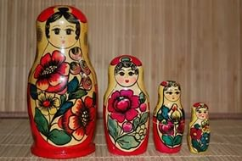  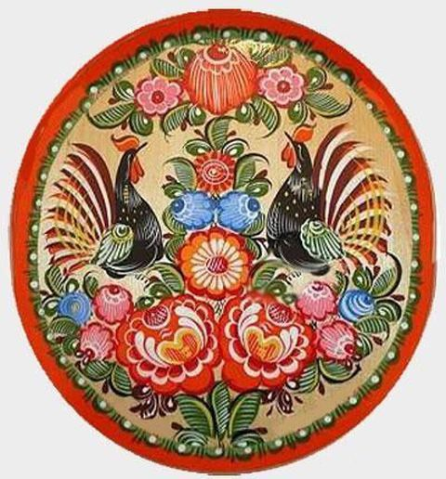  - Это росписи Нижегородского края.  - А есть роспись с которой вы ещё не знакомы?  - Как вы думаете, это южная роспись или Северная?  Вы бы хотели с ней познакомиться? Почему?  Действительно, это роспись нашего Северного края. И мы должны знать росписи нашего региона, их традиции, которые передавались из поколения в поколение и дошли до наших дней.  - Давайте подумаем, по какому плану вы бы стали знакомиться с новой росписью?  О чём бы вы хотели узнать?  (Прикрепить план к доске, после того, как дети назовут этапы)  - история возникновения росписи,  - где она была распространена,  - особенности росписи,  - составные части прялки. | Называют «новое хорошее»  - Рассматривают росписи, перечисляют знакомые: Хохломская, Городецкая, Полховско – Майданская роспись.  Указывают на Глубоковскую роспись.  Высказывают предположение.  Высказывают своё мнение (роспись нашего Северного края, а мы должны знать свои росписи, их традиции).  Перечисляют этапы знакомства с росписью.
Постановка целей и задач | - Молодцы. Действительно, цель нашего занятия – знакомство с Глубоковской росписью, Глубоковскими прялками.  Вы познакомитесь с историей возникновения и характерными особенностями Глубоковской росписи, с основными частями Глубоковской прялки;
Основной этап | Росписи по дереву издавна славились на Руси и являлись одним из древних художественных промыслов Русского Севера. Крестьяне старались окружить себя вещами не только нужными, но и красивыми.  - Что расписывали крестьяне?  Роспись изображалась практически везде: на стенах, мебели, входной двери, дверцы шкафчиков, полки для посуды, лавки и даже потолки украшали росписью. Центр композиции довершала люлька. Расписывали сундуки и короба. Лучше всего сохранившимся орудием труда являлась прялка  Интересный и своеобразный центр росписи был на Вологодской земле. Сейчас это Вельский район, Архангельской области. Давайте найдём его на карте.  Составляли его куст деревень: Заимки, Заручевье, Озерская, Хорошевская, Глубоковка, где жили и работали мастера росписи (напечатать на доске район бытования росписи)  Деревни находились в очень отдалённых глухих местах глубоко в лесах северного края. Отсюда и название одной из них – Глубоковка. Именно здесь и зародились росписи. Которые впоследствии стали называть Глубоковскими.  - Давайте посмотрим, что это за росписи, каковы их особенности (показ копий прялок, фотографий).  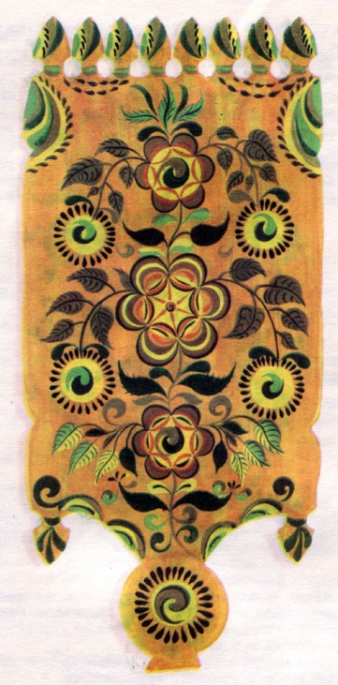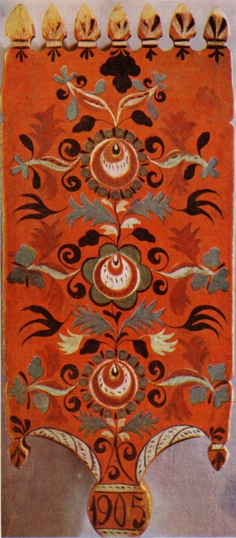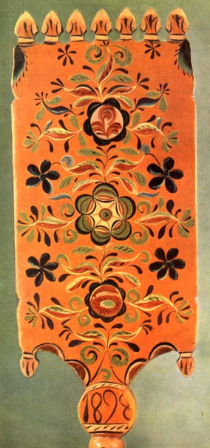  - На что похож узор на прялках?  Правильно.Сочетание элементов создаёт впечатление живого растительного орнамента – дерева жизни. И первая особенность Глубоковской росписи: (записывает на доске)  - Узорность  - На сколько частей разбита композиция росписи?  (на три). Схема с тремя розетками по оси и парными мелкими элементами между ними - вторая особенность Глубоковской росписи:  - Трёхчастичность композиции.  - А сейчас я покажу этапы росписи бутона, а вы попробуйте догадаться, что затретья особенность росписи.  (прикрепляю этапы росписи на доску). Сначала наносили подмалёвок – это самый светлый тон. Затем на него накладывали второй слой, более тёмного цвета, а затем самый тёмный. Заканчивалась роспись нанесением мелких элементов – «оживок»: капель, завитков, листьев, которые рисовались белым, чёрным или тёмно-коричневым цветом.  Как бы вы назвали эту особенность росписи, когда один слой накладывался на другой?  - Многослойность письма.  Поэтому художники используют приём «цветоналожения».  - посмотрите на прялки и скажите – на каком фоне в основном писали Глубоковские прялки?  -Верно – на оранжевом, красном, охристо – жёлтом и тёмно – синем фоне)  Глубоковской росписью украшали в основном прялки.  Что такое прялка? (инструмент для прядения).  Местные жители называли прялку «коренушкой», так как донце прялки делалось из корня дерева, а лопастка из его ствола (показ иллюстрации).  С такими прялками ходили девушки на посиделки, собираясь в чьей-нибудь избе.  Прялка сопровождала женщину всю жизнь.  Прялки дарили девушкам парни, в знак любви. Мужья изготавливали их своим женам и дочерям  - Как вы думаете, со скольки лет девочку приучали к прялке?  Свою первую спряденную нить девочка выпрядала в 5 лет. Эту нить сжигали в торжественной обстановке, а пепел высыпали в стакан с водой, которую девочка должна была выпить. Как вы думаете, для чего?  Что бы трудолюбие и искусство никогда её не покидало.  Или же эту нить сматывали в клубок и прятали в сундук до тех пор, пока девушка не выйдет замуж. И тогда опоясывали её этой нитью под все одежды на голое тело. И нить служила непреступным оберегом от порчи, сглаза и нечистой силы.  На посиделки приходили парни, выбирали себе невест.  «Непряха» и «неткаха» были самыми обидными словами для девушки. Ведь будь она первой красавицей в деревне, но если не умеет прясть и ткать, замуж её никто не возьмёт. Собирались девчата в избе, а там, чья прялка краше, той и чести больше!  Что же такое прялка? Из каких элементов она состоит. Сейчас мы это с вами и узнаем.  У меня на доске нарисован макет прялки. И разбросаны карточки с названиями элементов. Давайте попробуем определить, какой элемент к какой части прялки относится.  -Итак, как бы вы назвали зубчики, которые украшают верх прялки? Городки.  Посчитайте, сколько их может быть на глубоковских прялках? (7-9)  -Что находится под городками? Как можно назвать ту часть прялки, где располагался узор? Лопастка.  Как вы думаете, почему на внутренней стороне лопастки пустое место? Верно, там прикреплялась кудель, а краски были дорогие, поэтому, из экономии место под куделью оставляли пустым.  Низ лопастки украшают ещё два элемента. Как же они называются? Серёжки.  - Под лопасткой, в центре прялки находился элемент, который носил название….Яблочко. На нём мастер изображал громовой знак – оберег или год изготовления прялки.  На чём же стояла прялка? Как называли этот элемент?  Точёная ножка.  И у нас остался последний элемент прялки - Донце. Это то место, куда садилась пряха прясть.  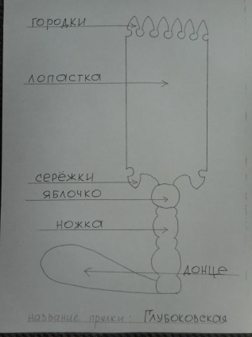  Вот мы и познакомились с Глубоковской росписью. | Перечисляют, где изображали росписи крестьяне.  Рассматривают физическую карту, находят район бытования Глубоковской росписи.  Рассматривают копии старинных прялок, фотографии из фондов ВГИА и ХМЗ.  Распознают узор – растительный орнамент, дерево жизни.  Предполагают, как называется особенность росписи, когда один цвет накладывается на другой (многослойность)  Рассматривают прялки и перечисляют фон, на котором писали прялки.  (оранжевый, красный, охристо – жёлтый, тёмно – синий).  Рассматривают макет прялки.  Высказывают предположения (с 5 лет)  Высказывают предположения (чтобы была трудолюбивой).  Выделяют название элемента-городки. Прикрепляют карточку к доске.  Выделяют элемент – лопастка. Прикрепляют карточку.  Выделяют элемент – серёжки. Прикрепляют карточку.  Выделяют элемент яблочко. Прикрепляют карточку.  Выделяют элемент – точёная ножка. Прикрепляют карточку.
Заключительный этап. | - Скажите, мы с вами выполнили план?  - С какой росписью мы сегодня познакомились?  А сейчас мы разделимся на группы и каждая группа попробует составить рассказ  - О глубоковской росписи (опираясь на вопросы на карточке)  - О прялке (опираясь на вопросы на карточке)  А потом дополните друг друга.  1 карточка  - Какую роспись мы начали изучать?  - Назовите район её бытования?  - Почему она так названа?  - Какие деревни вы ещё запомнили, где писали эту роспись?  - Каковы 3 особенности росписи?  - На каком фоне её писали?  - Какие использовали элементы росписи?  2 карточка  - Что такое прялка?  - Как проходили посиделки?  - Назовите составные части прялки, расскажите о них.  Итак слушаем ваши выступления.  Молодцы! Вы сегодня хорошо потрудились. Что вам особенно понравилось?  Давайте подберём к нашей новой росписи прилагательные – какая она? (яркая, красивая, интересная, увлекательная, необычная, выразительная, оригинальная, изящная, самобытная, притягивающая, красочная, живописная)  - Захотелось вам научиться писать этой росписью?  Домашнее задание: зайти в Интернет и найти там, как по другому называлась Глубоковская роспись и почему? | - да  - с Глубоковской.  Составляют рассказ о Глубоковской росписи, объединяя полученные знания.  Составляют рассказ о прялке, объединяя полученные знания.  Подбирают эпитеты к росписи.

